Картотека
«Физкультминутки и гимнастика для глаз»
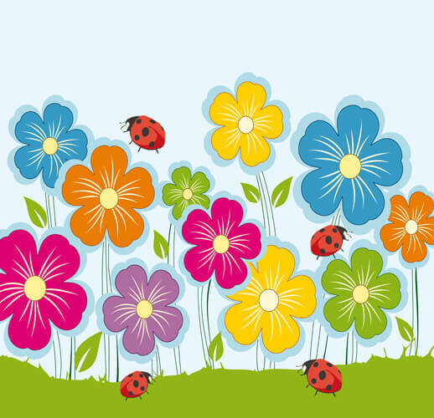 Воспитатель: Тудвасева О.А.
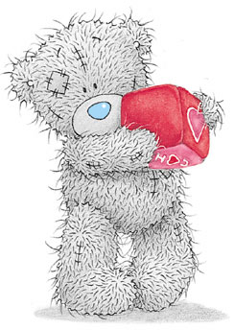
Физминутка+ гимнастика для глаз
Карточка № 2
“Золотая хохлома”
Дети выполняют данные движения стоя
Глаза крепко закрываем,
Широко их открываем.
Все умеем мы моргать
И глазами “рисовать”. Поднять глаза вверх, сделать ими круговое вращение по часовой стрелке и против часовой стрелки
Ветка влево повернулась. Вытянуть левую руку в сторону на уровне плеч, посмотреть влево при неподвижной голове
И в колечко завернулась.
Согнуть левую руку в локтевом суставе
Изогнулась мило вправо, Вытянуть правую руку в правую сторону на уровне плеч, посмотреть вправо при неподвижной голове
Получился лист на славу!
Согнуть правую руку в локтевом суставе
Рядом с листиком трёхпалым Присесть
Земляника цветом алым
Обхватить колени руками, посмотреть вниз
Засияла, поднялась, (Приподняться на носочки и вытянуть руки вверх, посмотреть на ладошки)
Сладким соком налилась.
А трава, как бахрома, Наклоны туловища в стороны
Золотая хохлома! Опустить руки вниз

Физминутка+ гимнастика для глаз

Карточка № 1
“Снежки”
Дети выполняют движения в соответствии со словами педагога
В руки вы снежки возьмите,
И на них вы посмотрите.
А теперь их поднимите
Вверх, на них вы посмотрите.
Вниз снежки вы опустите,
И опять на них взгляните.
Снежок вправо,
Снежок влево.
“Нарисуйте” круг умело.
Снежок близко, вот вдали,
Ты внимательно смотри.
Вот такой у нас снежок,
Улыбнись ему, дружок.
Быстро, быстро вы моргайте,
А теперь в игру вступайте.

Физминутка+ гимнастика для глаз

Карточка № 4
“Зрительная гимнастика”
Гимнастика для глаз выполняется сидя, без очков, в соответствии со словами педагога
А сейчас, а сейчас
Всем гимнастика для глаз.
Глаза крепко закрываем,
Дружно вместе открываем.
Снова крепко закрываем
И опять их открываем.
Смело можем показать,
Как умеем мы моргать.
Головою не верти,
Влево посмотри,
Вправо погляди.
Глазки влево, глазки вправо -
Упражнение на славу.
Глазки вверх, глазки вниз,
Поработай, не ленись!
И по кругу посмотрите.
Прямо, ровно посидите.
Посидите ровно, прямо,
А глаза закрой руками

Физминутка+ гимнастика для глаз
Карточка № 3
“Как мы Мишке помогали”
Долго мы в лесу гуляли,
Наши ноги не устали. Руки на поясе, ходьба на месте
Руки тоже не устали,
Вытянуть руки в стороны на уровне плеч
Хоть немного рисовали. Согнуть в локтевом суставе
Будем руки поднимать
Поднять руки вверх и посмотреть на ладошки
Силу крепкую качать.
Опустить руки вниз и посмотреть на носочки
Сильна левая рука,
Вытянуть левую руку в сторону, посмотреть влево
Сильна правая рука.
Вытянуть правую руку в сторону, посмотреть вправо
Сильна левая нога,(Сделать шаг вперёд левой ногой, посмотреть на носочек вытянутой ноги
Сильна правая нога. Сделать шаг вперёд правой ногой, посмотреть на носочек вытянутой ноги
Кулаки крепко сжимаем,
Выполнять в соответствии со словами
Руки мы в локтях сгибаем.
Раз, два, три, четыре
Глазки мы откроем шире.
Мишка, прыгай вместе с нами,
Силушку тебе собрали. Прыжки на месте
Сладко ты в берлоге спи.
Присесть, закрыть глаза ладошками

Физминутка+ гимнастика для глаз

Карточка № 6
“Кружева”
Кружевницы ниткой кружева плетут,
Имитируют плетение
Там цветы и птицы дивные живут.
Их иголочка “рисует” тут и там,
Отводят руки в стороны попеременно и прослеживают взглядом
Нитка тянется за нею по пятам.
Но и мы умеем, кружева вязать,
Имитируют рисование кистью
Будем кисточкой узоры рисовать.
Нарисуем мы узоры наверху,
Поднять голову, посмотреть вверх
Завитушками листочки есть внизу.
Опустить голову, посмотреть вниз
Слева можем мы бутоны положить,
Вытянуть левую руку в сторону, посмотреть влево
Справа инеем пушистым всё покрыть.
Вытянуть правую руку в сторону, посмотреть вправо
Мы волшебные получим кружева,
Поднять руки вверх
Будут радовать они нас, детвора.
Улыбаясь, опустить руки через стороны вниз

Физминутка+ гимнастика для глаз

Карточка № 5
“У компьютера”
Мы с компьютером играли.
Сидя, потереть ладонями лицо
Ох, глаза наши устали, Слегка прикрыть глаза веками
Надо глазкам отдых дать,
Будем быстро мы моргать. Быстро моргать
Раз, два, три, четыре, пять,
Будем быстро мы моргать.
А теперь глаза закроем,
Выполнять упражнения в соответствии с указанием
Широко опять откроем.
Раз – закроем, два – откроем,
Три – закроем, на четыре вновь откроем.
Раз, два, три, четыре, пять
Не устанем закрывать.
И ладошками глаза
Мы закроем не спеша,
Посидим в темноте.
Краска чёрная везде.
А теперь представим сразу,
Чёрную от сажи вазу.
Всё черным-черно кругом:
Чёрно небо, чёрен дом.
Снова мы глаза откроем,
На работу их настроим.

Физминутка+ гимнастика для глаз

Карточка № 7
“Ёжик”
Ходил ёжик по полянке Ходьба на месте
Он искал грибы опятки.
Повороты головы вправо и влево
Глазки щурил и моргал,
Сильно прищуриться и широко открыть глаза
Но грибов не увидал. Развести руки в стороны
Вверх смотрел он, Поднять голову, посмотреть вверх
Вниз глядел, Опустить голову, посмотреть вниз
Сам тихонечко пыхтел.
Произнести “пых”, “пых”, “пых”
Смотрел влево, Голова неподвижна, посмотреть влево
Смотрел вправо,
Голова неподвижна, посмотреть вправо
Вдруг увидел гриб на славу!
Плотно закрыть и широко открыть глаза
Оглянулся он ещё Руки спрятать за спину
Через левое плечо,
Повернуть голову влево, посмотреть назад
Через правое ещё.
Повернуть голову вправо, посмотреть назад
Ёж затопал по тропинке
Ходьба на месте, высоко поднимая ноги
И грибок унёс на спинке.

